Handleiding Scratch Gebruiker aanmaken

1) Ga naar: https://scratch.mit.edu/
Als website in engels is, set op Nederlands
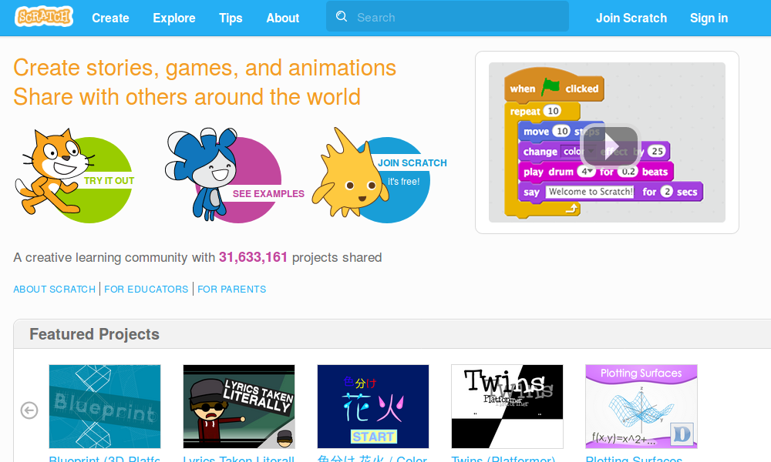

Scroll beneden tot taal menu :
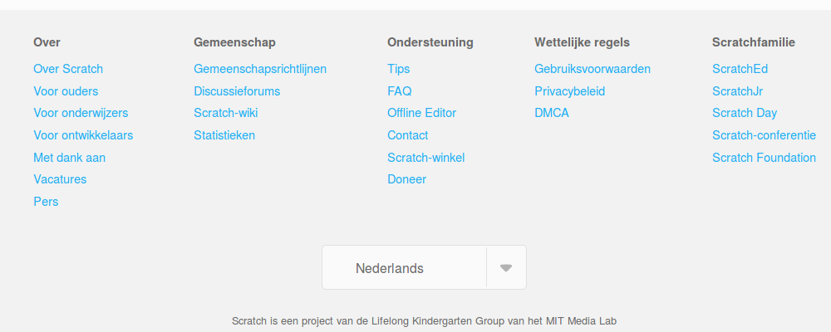

Nederlands

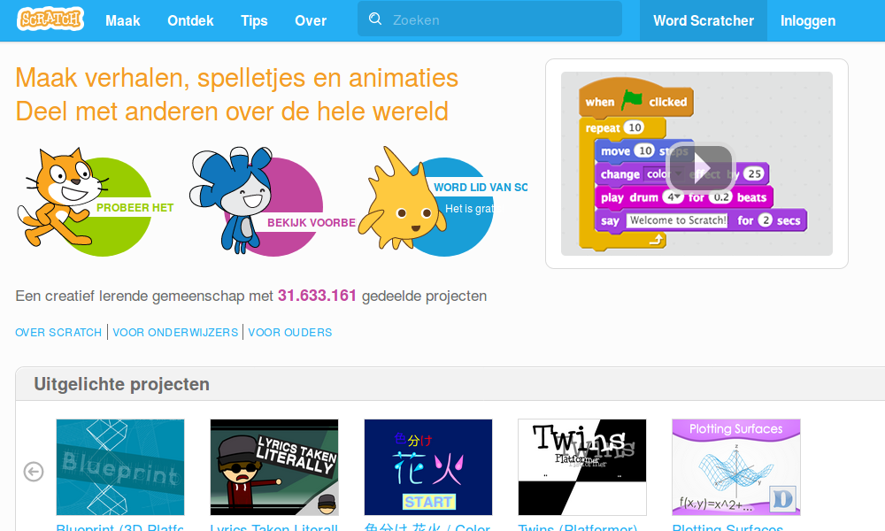

Word Scratcher: Schrijf een Gebruikersnaam
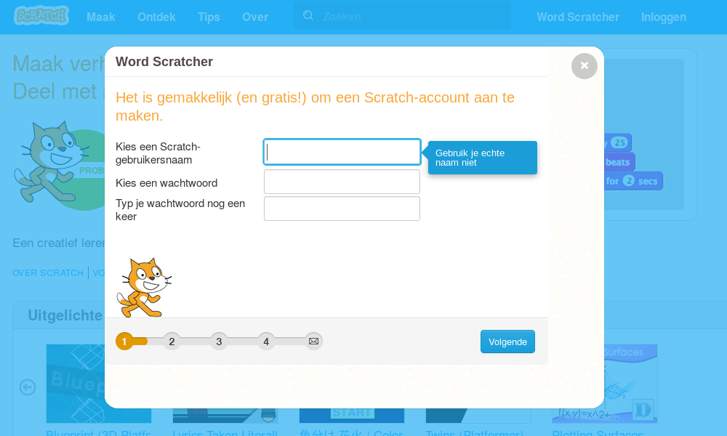
Zet eigenshappen:
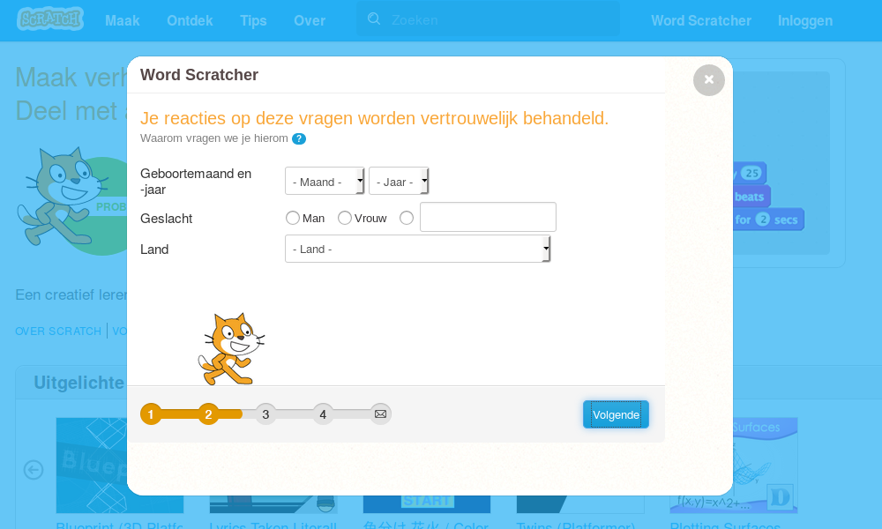

Voeg email (voor bevestinging van account) toe:
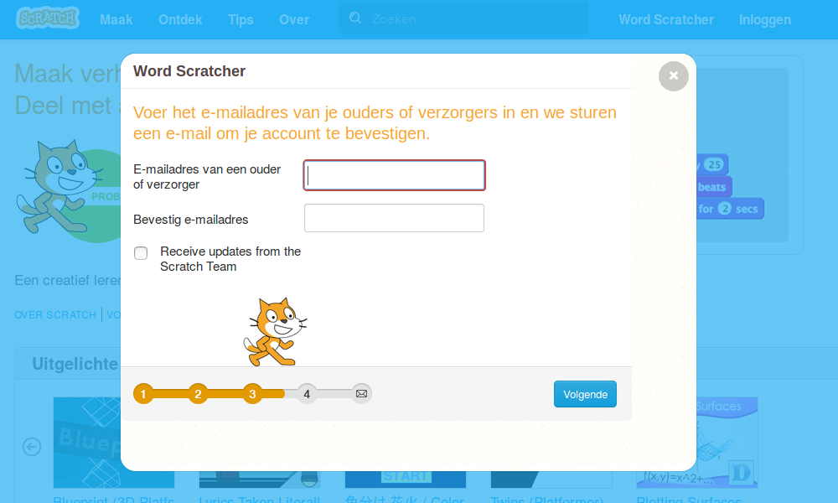
Welkom als Scratcher! Ga naar email en bevestig account
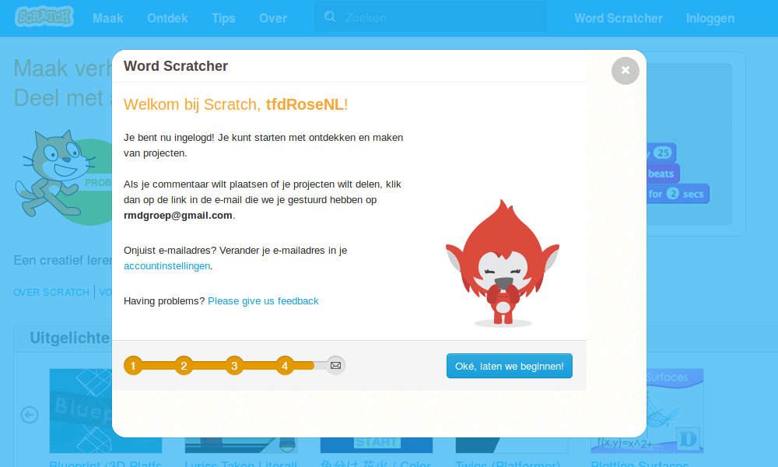

Email Bericht van Scratch Team:
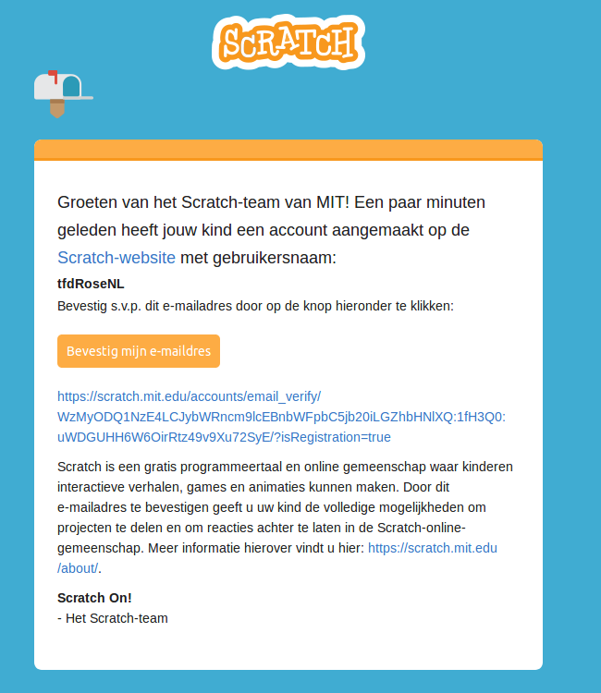

Antwoord met gebruikersnaam

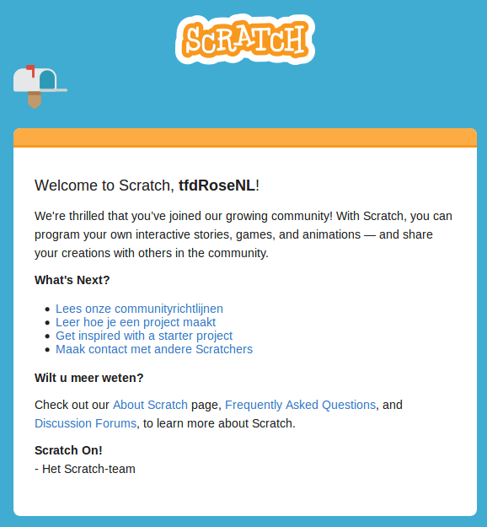

Ga terug naar https://scratch.mit.edu/

WELKOM!
